Муниципальное автономное дошкольное образовательное учреждение
«Детский сад № 24 «Дельфинчик» общеразвивающего вида
с приоритетным осуществлением деятельности по физическому развитию воспитанников

Проект
«Никто не забыт и не что не забыто»

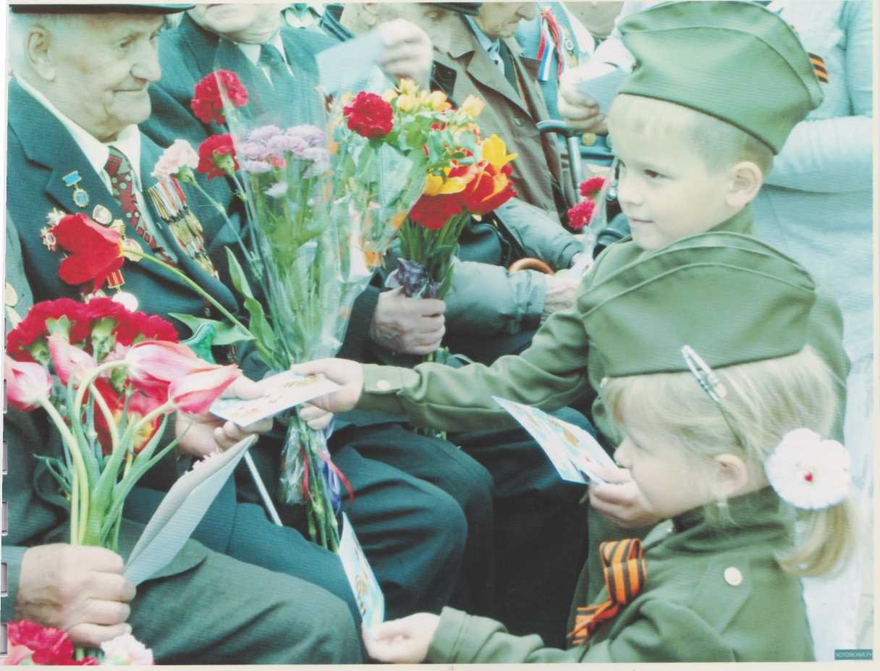
Воспитатель: Осоргина М.А

Проект «Никто не забыт и ничто не забыто».
Цель'. Воспитание нравственно - патриотических чувств дошкольника через совместные мероприятия.
Воспитание у детей чувство благодарности ко всем, кто защищал Родину, чувство гордости за подвиг своего народа в Великой Отечественной войне»
Задачи:
- Формирование знаний у детей о Великой Отечественной Войне.
- Познакомить с историческими фактами военных лет.
- Дать представление о значении Победы нашего народа в Великой Отечественной войне
- Познакомить с культурой и традициями празднования Дня Победы
- Формирование у детей чувства исторической сопричастности к своему народу
Вид, тип проекта: информационно - творческий.
Возраст детей', старший
Длительность: с 15 марта по апрель
Актуальность проблемы'. В преддверии празднования Дня Победы с детьми провели опрос по выявлению знаний и представлений о ВОВ, который показал, что у детей знания скудные о ВОВ и героях войны. Не имеют представления о причинах возникновения праздника Победы.
Наши дети не испытывают чувства гордости за свою Родину, за героев победителей в ВОВ.
К сожалению , в наше время нарушается преемственность поколений в воспитании детей.
Таким образом, было принято решение разработать и реализовать проект «Никто не забыт и ничто не забыто»
Предполагаемый результат: В ходе реализации проекта у детей будут сформированы начальные представления о Великой Отечественной Войне, солдатах, защищавших
Родину, о значении Победы. Сформируется уважительное отношение к участникам войны, труженикам тыла, чувство гордости за свою Родину.
Результатом проекта будет оформление уголка к Дню победы композицией «Мы голосуем за мир».
Реализация проекта
Этапы | Формы, методы, приемы
Организационный  - Разработка проекта  - Постановка цели, определение формы работы.  - Подбор информационного материала  - Привлечение родителей к реализации проекта | - Создание библиотеки «Верность поколений»  - Подбор художественной литературы, иллюстраций о ВОВ  - Подбор аудио и видео песен времен ВОВ  - Помощь в сборе информации о ВОВ, оформление фотокомпазицию  - Заучивание с детьми  стихотворении, дома.
Продуктивный этап
Образовательная область. Познание. Коммуникация.  Чтение художественной литературы. Коммуникация.  Коммуникация. Заучивание стихотворений. | - Беседа «Родина мать зовет»  - Экскурсия в библиотеку «Герои ВОВ Верхней салды»  - Беседы «Дети войны»  - Беседа «Почему война называется Великой»  - Беседа»На войне сердце просит музыки - вдвойне...»  - Беседа «Салют Победе»  - Чтение С.Георгиевской «Галина мама»  - Чтение отрывка «Дым в лесу» А. Г айдара  - Чтение стихотворения «Шел по улице солдат» С. Баруздина  - Чтение стихотворения «Мы помним годы боевые»  - Чтение стихотворения «»Еще тогда нас не было а свете» М.Владимов  - «День победы» С. Белозеров  - «Героям победы спасибо»  - «Тот самый длинный день в году»  - Загадки про салют, о солдатах.

Коммуникация. Рассматривание иллюстраций , картин.  Художественно - эстетическое развитие.  Физическая культура | - Серия «Салют Победа!»  - Серия «Дети войны»  - Военная техника времен ВОВ  - Серия «Памятники и обелиски войнам ВОВ»  - Фото «Города герои » (мультимедиа)  - Фотохроника «Они сражались за родину»  - Плакаты «Все для фронта, все для победы», «Родина мать зовет»  - Плакаты «Вечный огонь»  - Прослушивание аудиозаписи «Вставай страна огромная»  муз. А.Александрова, сл. Лебедева  Кумача  - Прослушивание песни «Будь военным»  - Марш защитников Москвы, муз. Б. Мокроусов, сл. А. Суриков.  - «Три танкиста» , муз. бр. Покрасс, сл. Б. Ласкин  - Пение песни «С чего начинается родина»  - Пение «Алеша» муз. Э. Колмановский, сл. К. Ваншенкин  - «Случайный вальс» муз. Фрадкин, сл. Е. Долматовский.  - «Темная ночь» муз. Н. Богословского, сл. Агатова  - «Соловьи»,разучивание песни «Катюша»  - Участие подгруппы детей в конкурсе Чтение стихов о войне.  - Игры, соревнования «Доставь паке», «Переход через препятствия» и др.  - Рисование «Рисуют мальчики войну»  - «Рисуем военную технику»  - Аппликация «Ваза с цветами»  - Аппликация «Салют победе»

Взаимодействие с семьей | - Лепка «Военная техника»  - Композиция «Салют! Победа!»  - Рисование «Салют под городом»  - Консультация «Как знакомить с ВОВ»  - Выпустили папку - ширму с информацией о реализации проекта  - Заучивание стихотворений с детьми дома.

Перспективное планирование реализации проекта «Никто не забыт и ничто не
забыто»
Март (3 недели) | Утро | Вечер | Организованная деятельность
Понедельник | Рассматривание плаката «Родина мать зовет»
Вторник |  | Чтение «Галина мама»  С. Георгиевская, главы 1,2 | Беседа «Родина мать зовет».  Прослушивание песни «Вставай страна огромная» (видеозапись концерта)
Среда | Рассматривание иллюстраций «Оборона», «Военная техника ВОВ», из серии «фотохроника» | Чтение стихотворения «Шел по улице солдат» С. Баруздин
Четверг
Пятница |  | Рисование «Рисуем военную технику» | Чтение «Галина мама « главы 3,4

Перспективное планирование март-апрель
Март (4 недели) | Утро | Вечер | Организационная деятельность
Понедельник | Рисование плаката «Все для фронта все для победы» | Чтение отрывка из произведения «Дым в лесу» А. Гайдара | Экскурсия в библиотеку «К 70-летию Победы в ВОВ»
Вторник | Рассматривание иллюстраций «Военная техника» | Чтение стихотворения «Мы помним годы боевые»
Среда | Прослушивание видеозаписи «Соловьи» | Рисование «Рисуют мальчики войну»
Четверг | Рассматривание иллюстраций из серии «Военная техника ВОВ» |  | Рассматривание иллюстраций из книг в групповой библиотеке о ВОВ «Верность поколений»
Пятница

Перспективное планирование март - апрель
Апрель (1 неделя) | Утро | Вечер | Организационная деятельность
Понедельник |  | Заучивание стихотворения «Победа» Белозеров | Беседа «Партизанская война»
Вторник | Прослушивание аудиозаписи |  | *
Среда | Прослушивание аудиозаписи «Журавли» | Чтение стихотворения «Подарок» Е. Благинина | Рассматривание иллюстраций из книги «Дым в лесу» А. Гайдара
Четверг |  | —
Пятница | Рассматривание иллюстраций «Партизаны в лесу» |  | —

Перспективное планирование апрель
Апрель (2 неделя) | Утро | Вечер | Организационная деятельность
Понедельник | -
Вторник | Рассматривание иллюстраций из серии «Дети войны» |  | - Беседа «Дети войны»  - Чтение глав из книги «Галина мама» С.  Георгиевской
Среда | Прослушивание аудиозаписи «Алеша» | Чтение стихотворения «Еще тогда нас не было а свете» М. Владимов
Четверг | - |  | Беседа «Почему война называется Великой»
Пятница | Рассматривание иллюстраций «Танковая атака» | Лепка военной техники

Перспективное планирование апрель
Апрель (3 неделя) | Утро | Вечер | Организационная деятельность
Понедельник |  | Настольная игра «Играем в войну»
Вторник | Повторное заучивание песни «Катюша» | Рассматривание иллюстраций «Музыка на фронте» | - Беседа «На войне сердце просит музыки вдвойе»
Среда | Рассматривание иллюстраций «День Победы»
Четверг
Пятница | Прослушивание песни «С чего начинается Родина» | Конкурс чтения стихов «Спасибо героям, спасибо солдатам Что мир подарили, Тогда в сорок пятом...»

Перспективное планирование апрель
Апрель (4 неделя) | Утро | Вечер | Организационная деятельность
Понедельник
Вторник | Рассматривание иллюстраций из серии «Города герои» | Рисование «Ваза с цветами» | - Беседа «Салют»Победа», прослушивание аудиозаписи «Этот день Победы»
Среда |  |  | Чтение «Знамя Победы» Я. Макаренко, глава «Красное знамя над Берлином»
Четверг | Рассматривание иллюстраций «Парад в Москве после войны» | Аппликация «Танк»
Пятница

Стихи о Великой Отечественной Войне
Тот самый длинный день в году
С его безоблачной погодой
Нам выдал общую беду
На всех, на все четыре года.
Она такой вдавила след
И стольких наземь положила,
Что двадцать лет и тридцать лет
Живым не верится, что живы.
Была война
Была война
И гибли люди.
И шел за Родину солдат.
Он воевал
И был он храбрым.
И бил фашистов всех подряд.
И так дошел он до Берлина.
Четыре года воевал.
Чтоб я о бабушкином папе
Всем в День Победы
Рассказал.
Героям Победы-Спасибо!!!
Спасибо героям,
Спасибо солдатам,
Что МИР подарили,
Тогда - в сорок пятом !!!
Вы кровью и потом
Добыли ПОБЕДУ.
Вы молоды были,
Сейчас - уже деды.
Мы эту победу-
Вовек не забудем !!!
Пусть мирное солнце
Сияет всем людям !!!
Пусть счастье и радость
Живут на планете !!!
Ведь мир очень нужен - И взрослым, и детям !!!

Загадки
Он на фронте воевал.
И давно седым уж стал.
По-военному одет,
Ветеран войны - мой...

(дед)
А матросская фуражка
Не имеет козырька.
Называется фуражка
... (Бескозыркой) моряка.
Мы врага отбросим
А. Барто
Сигнал тревоги
над страной.
Подкрался враг,
Как вор ночной.
Фашистов черная орда
Не вступит в наши города.
И мы врага отбросим так,
Как наша ненависть крепка,
Что даты нынешних атак
Народ прославит на века.

Беседа «Почему война называется Великой.
Великая победа, которую одержали во второй Мировой войне над фашистами
Германии наши прадедушки и бабушки имеет большое значение в истории нашей
Родины.
9 мая 1945 для России на вечно стало великой датой. Ради этого счастливого дня
погибли миллионы человек, сражаясь за свободу России и всего мира.
Мы никогда не забудем тех, кто горел в танках, кто бросался из окопов под ураганный
огонь, кто не пожалел своей жизни и все одолел. Не ради наград, а ради того, что бы
мы с вами, ребята, могли жить, учиться, работать и быть счастливыми.

Почему война называется Великой Отечественной
ВОВ- самая крупная война в истории человечества. Слово «Великая» означает, очень
большая, громадная, огромная. В само деле, война захватила огромную часть
территории нашей страны, в ней участвовали десятки миллионов людей. Она длилась
долгих четыре года.
А победа в ней потребовала от нашего нарда громадного напряжения всех физических
и душевных сил.
Отечественной войной она называется потому, что война - справедливая,
направленная на защиту своего Отечества. На борьбу с врагом поднялась вся наша
огромная страна !
Мужчины и женщины, пожилые люди, даже дети ковали победу в тылу (на войне) и а передовой. Теперь вы знаете , что одна из самых жестоких и кровопролитных войн в истории России называлась Великой Отечественной.

Беседа «Они защищали Родину»
22 июня 1941 года на нашу Родину напали немецкие фашисты.
Напали словно воры, словно разбойники. Враг напал а нас неожиданно. У них было больше танков и самолетов. Немецкие самолеты бомбили города, аэродромы, железнодорожные станции. Бомбы сыпались на больницы, жилые дома, детские сады и школы.
Радио известило весь наш народ о начавшейся войне. Наш народ встал на защиту Родины. Началась Великая Отечественная Вона.

Мы врага отбросим.
Сигнал тревоги над страной
Подкрался враг
Как вор ночной
Фашиста черная орда
Не вступит в наши города
И мы врага отбросим так.
Что даты нынешних атак
Народ прославит на века.
Звучит песня «Священная война» (муз. А.Александрова, сл. В. Лебедева-Кумача)
Была остановлена мирная жизнь народа. Война разрушила судьбы миллионов людей. Было страшно: протяженный вой сирен, залпы зениток, разрывы бомб. Но люди не испугались, поднялись и пошли на встречу вражеским силам. Жертвуя жизнью, они становились защитниками Родины.
Беседа о Войне.
Цель:
» Дать детям знания о начале Великой Отечественной Войне
• Познакомить с историческими фактами военных лет.
Дорогие ребята, вы родились и живете в мирное время. Но не все могут испытывать такое счастье. Во многих местах нашей земли происходят военные конфликты, в которых погибают люди, разрушаются дома. Но это не идет не в какое сравнение с ем, какой была Вторая Мировая Война.

Вторая Мировая Война в истории человечества
Война была развязана Германией, Италией, Японией. В эту войну было втянуто 61 государство (14 государств на стороне фашисткой Германии, 47 на стороне России).
Нападение Германии на Советский Союз было неожиданным. Был нанесен удар неведомой силы. Гитлер напал а Советский Союз (так раньше называли наше Отечество) сразу на большом пространстве почти по всей нашей западной границе. Фашистские войска пересекли нашу границу. Война началась рано утром, когда все люди спали. Тысячи орудий открыли огонь по мирно спящим селам, городам. Самолеты врага стали бомбить железные дороги, вокзалы, аэродромы. И в первую очередь от бомбежки пострадали пограничники и люди, живущие не далеко от границы. Гитлер хотел превратить население нашей Родины в рабов и заставить их работать на Германию, хотел уничтожить науку, культуру, запретить образование в России.
Долгие 4 года продолжалась кровавая война, но враг был разгромлен.
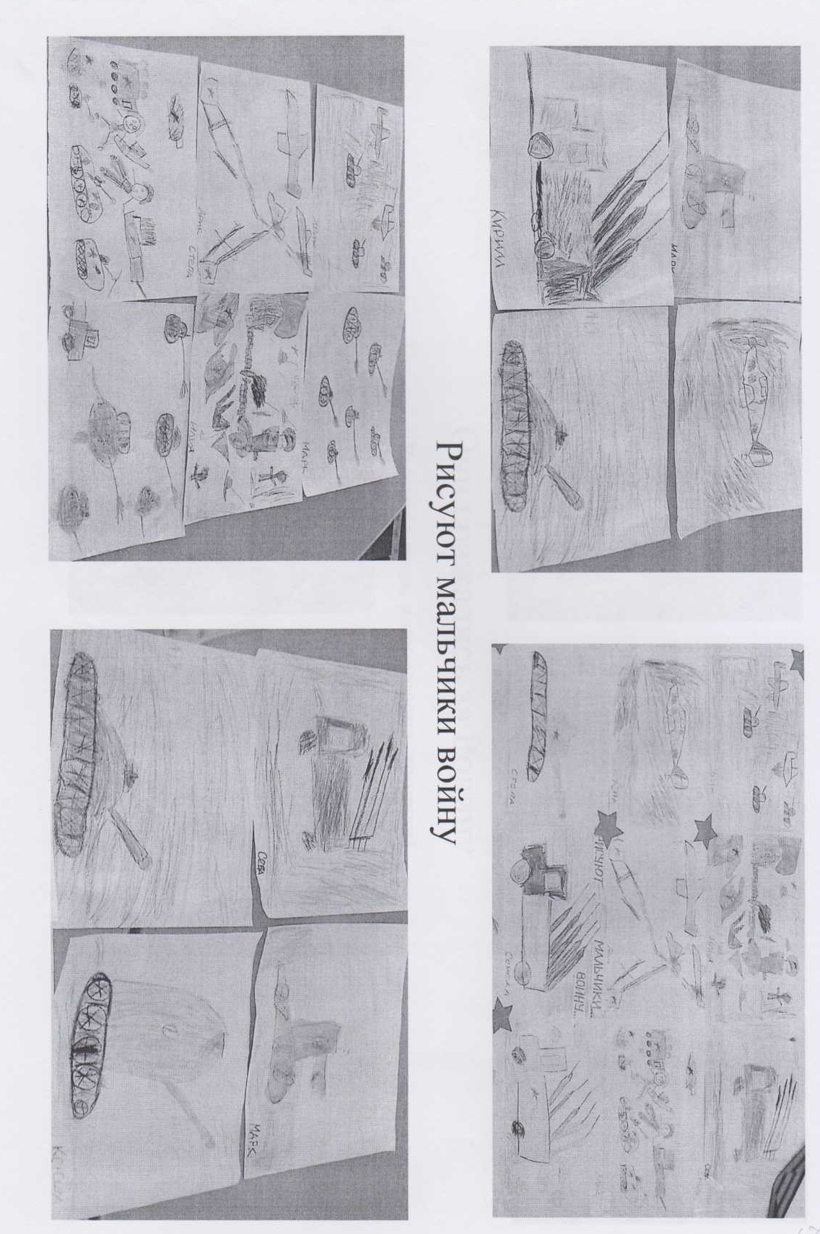
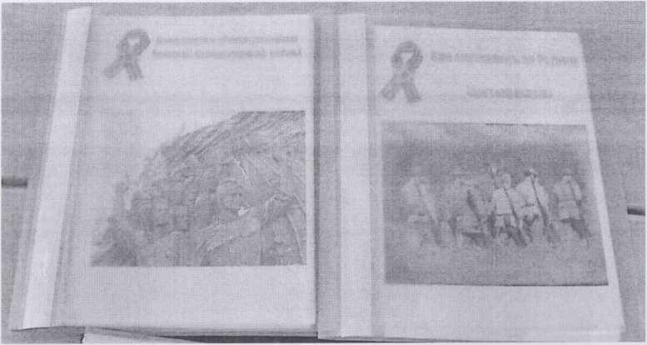
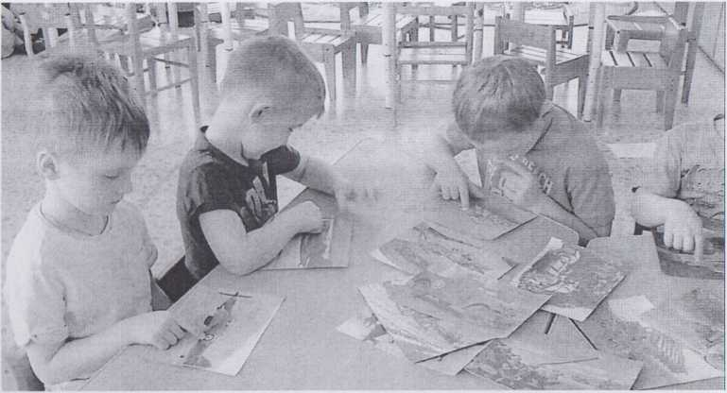

Они сражались за Родину
(Рассматриваем иллюстрации, хроники)

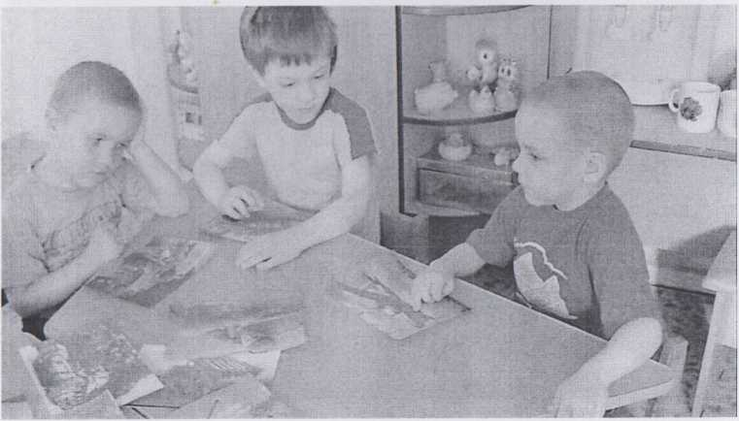
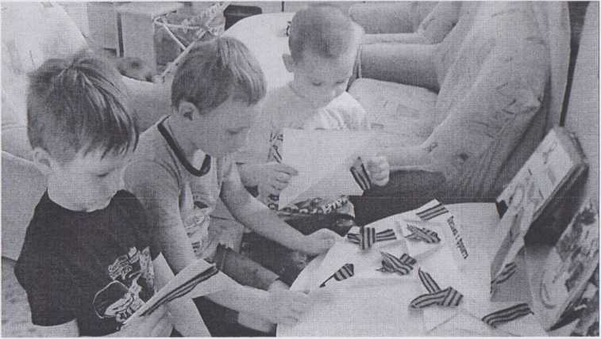

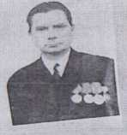
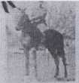
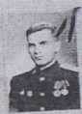
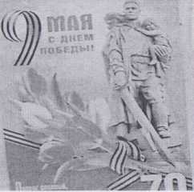
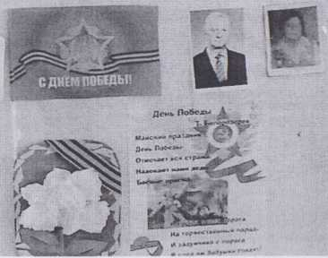
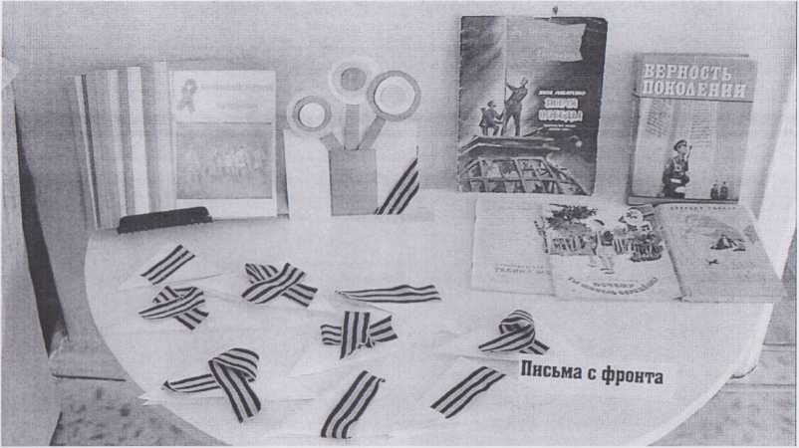

Знаем, помним, гордимся!

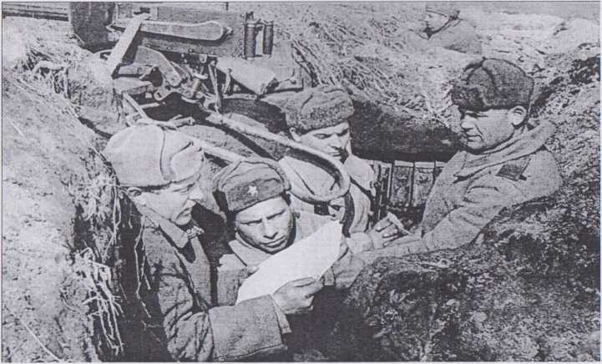
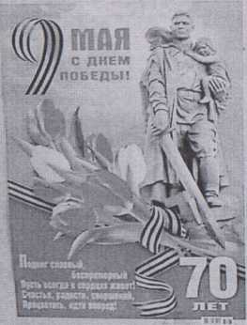
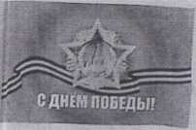
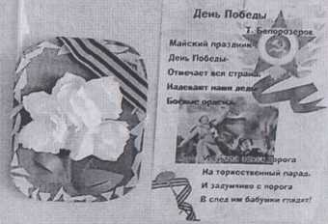

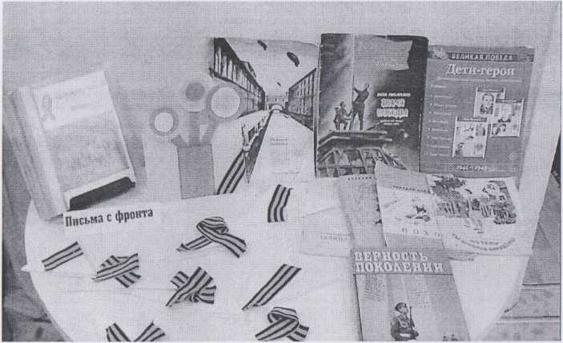
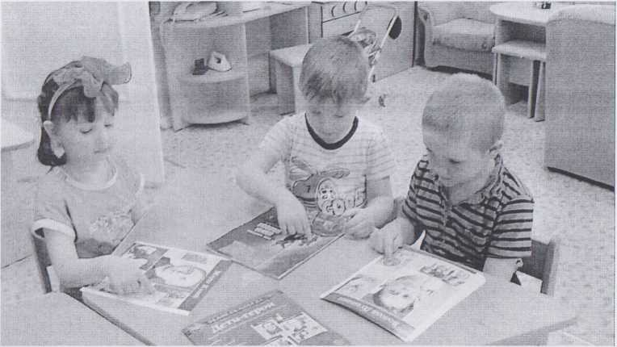

- партизаны
Дети
(Рассматриваем иллюстрации, фотодокументы)

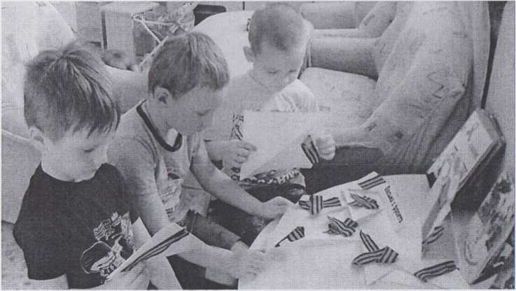
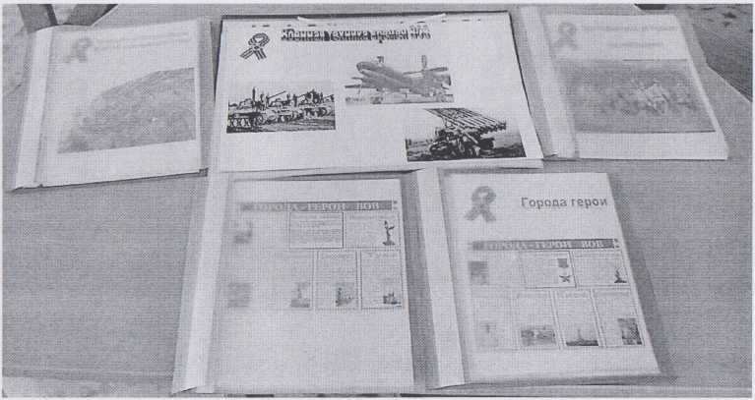

Танковая атака
(Лепим военную технику)
Се. В. А
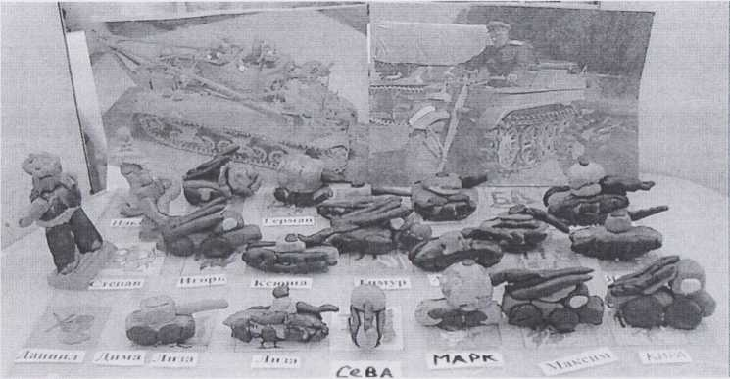
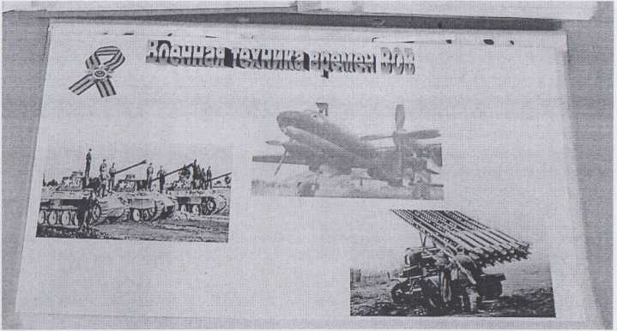
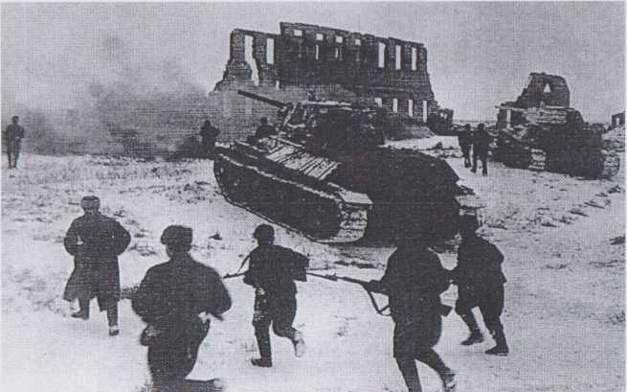
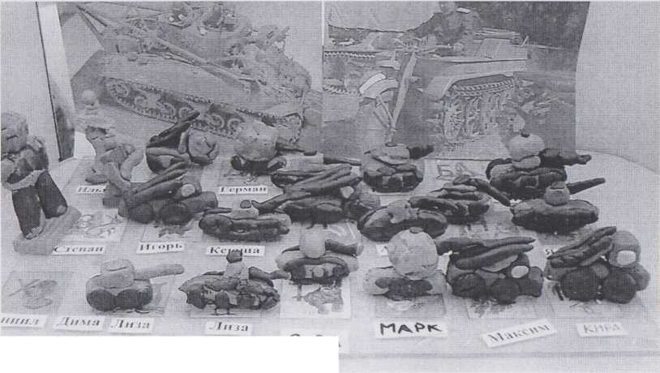

I
I
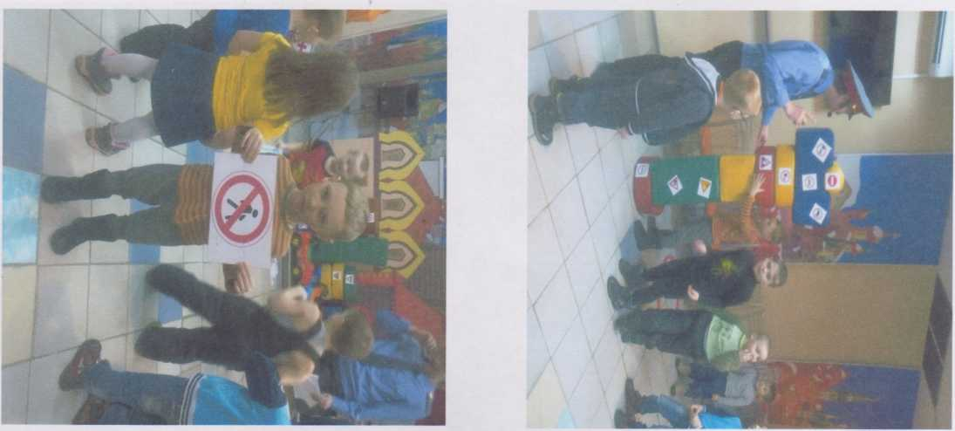
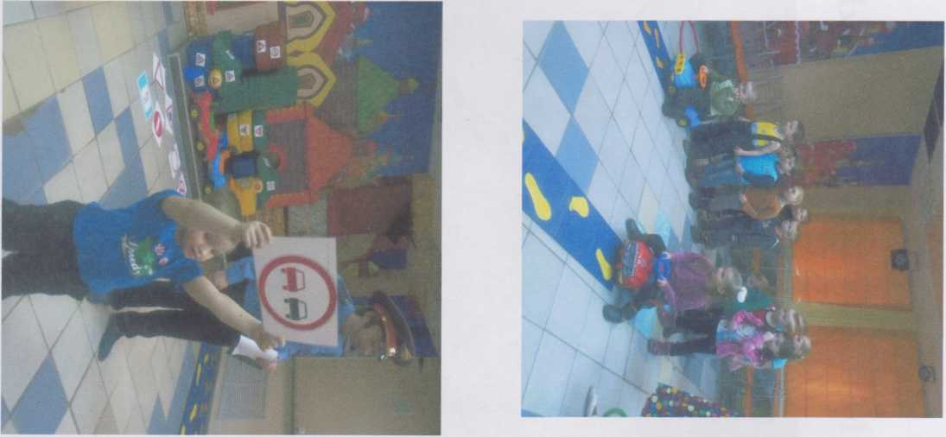
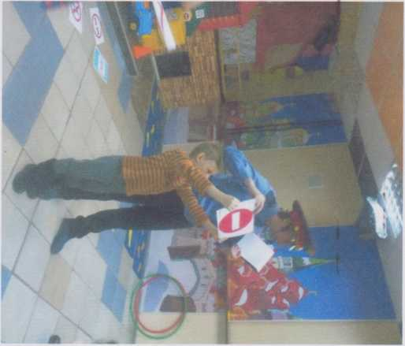
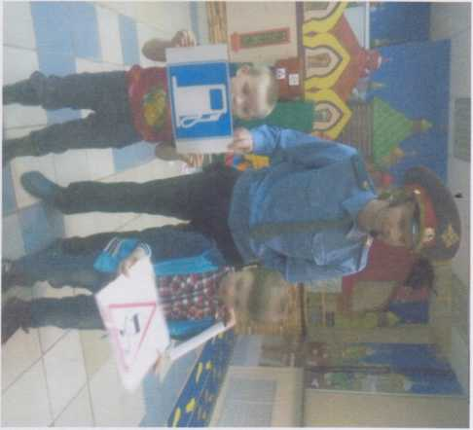

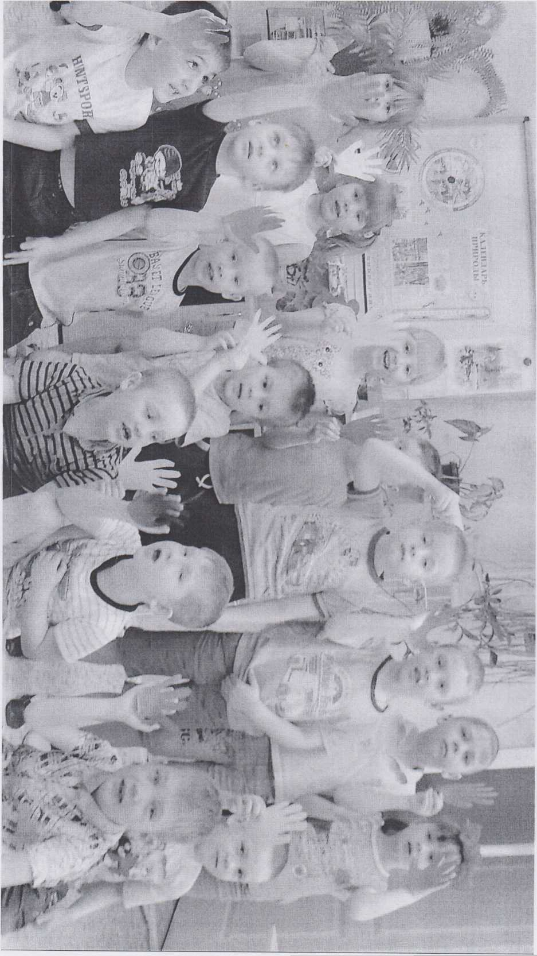
Мы голосуем за мир!
